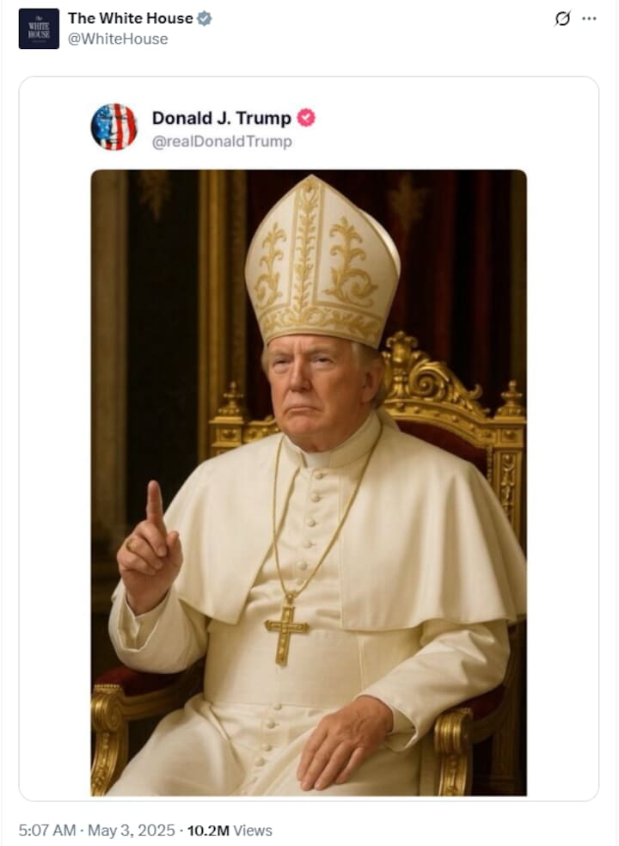kilde: https://www.dr.dk/nyheder/seneste/trump-deler-ai-billede-af-sig-selv-som-pave

